11111111杀跌[Table_Title]
权益市场一周回顾及展望
市场风险偏好回升，成长风格逐步占优 (2021.5.10-2021.5.16)

一、主要事件点评

1.1. 美国4月CPI增速创2008年以来新高
美国劳工部公布数据，经季节性调整后，4月消费者价格指数（CPI）环比增长0.8%，同比增长4.2%，创2008年10月以来新高。剔除波动性较大的食品和能源，4月核心CPI环比增长0.9%，同比增长3.0%，均创金融危机以来新高。各分项来看，服务项目中的航空费用、商品项目中的二手车价格指数4月环比增速大幅领先于其他分项，增速分别为10.2%和10.0%，对CPI的增长影响较大。
多位美联储理事及各州主席一致释放了近期加息和缩减QE可能性低的信号，预计短时间内美联储只会采取结构性措施，在大方向上不会有太大的变动。

二、上周市场回顾
大类资产方面，万得全A（+2.23%）领涨、NYMEX原油（+0.94%）、COMEX黄金（+0.64%）；而日经225指数（-4.34%）、LME铝（-3.68%）、纳斯达克指数（-2.34%）表现相对较弱；海外主要股票市场普跌，其中欧洲市场：英国富时100指数周涨幅-1.21%，德国DAX周涨幅+0.11%，法国CAC40周涨幅-0.01%。美国股市表现较弱，纳斯达克指数周内涨幅-2.34%，标普500周内涨幅-1.39%，道琼斯工业指数周内涨幅-1.14%。
A股方面，市场行情普遍上涨，创业板50指数领涨，周涨幅+4.54%。上证综指周内上涨2.09%，报3490.38点；深证成指周内上涨1.97%，报14208.78点；创业板指周内上涨4.24%，报3033.81点。两市周内日均成交8334.26亿元，较上周减少462.62亿元。两市个股周内涨多跌少，3144家上涨，57家平盘，1091家下跌；全市场本周累计涨停518家，本周累计跌停92家。
图：主要股指周涨跌幅，创业板50指数领涨（单位：%）
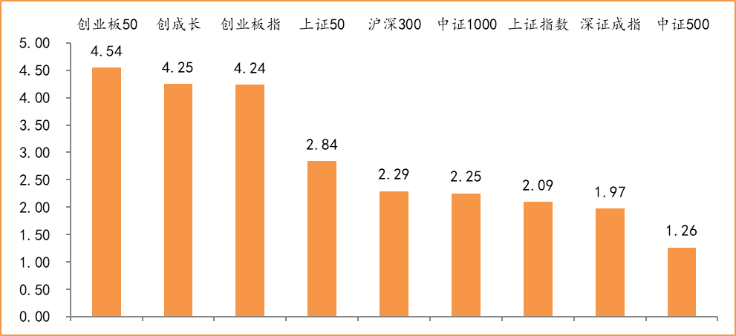
数据来源：wind，富荣基金管理有限公司
行业方面，医药生物板块涨幅领先，周度涨幅达+7.58%，其次是休闲服务（+5.69%）和非银金融（+5.48%）。今年以来钢铁板块表现较好，钢铁（+30.02%）、采掘（+15.21%）、银行（+11.06%）等行业涨幅居前，通信（-12.80%）、非银金融（-13.33%）、国防军工（-18.29%）等行业则表现相对弱势。
图：申万一级行业周涨跌幅，医药生物板块领涨（单位：%）
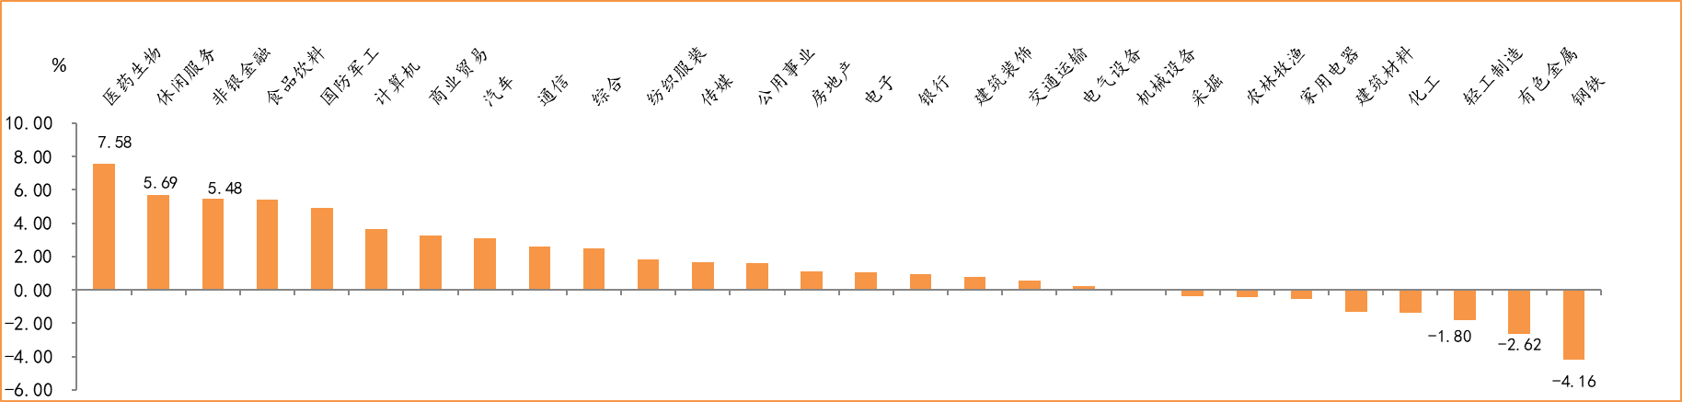
数据来源：wind，富荣基金管理有限公司
资金面看，陆股通上周净流入27.12亿元；全周新成立偏股型基金份额共计263.77亿份较前一周大幅增加；5月最新募资合计324.00亿元；本周限售解禁市值约807.82亿元，与上周相比大幅减少。

三、本周展望

3.1.本周展望：
上周市场震荡反弹，尤其周五券商指数大涨7%带动市场大涨，目前来看市场并无超预期信息催化。券商板块的上涨与市场流动性、政策关联度较大，从当前流动性背景来看，4月社融增速11.70%较3月12.30%继续边际下行（2020年10月为阶段顶）市场整体估值承压趋势不变，因此在无重大政策刺激下券商板块行情更多定性为超跌反弹，同时我们继续维持市场整体区间震荡的判断。上周，结构上周期板块出现较大程度的下跌，核心原因是国常会提出控制大宗商品价格过快上涨以及海外通胀超预期令市场担忧美联储有更早加息的可能。周期板块短期大涨过后相对估值已经充分修复，后续需观察全球需求的复苏态势以及政策端“碳中和”的产能去化力度，目前来看价格端仍有可能较长时间维持高位，后续随着海外需求复苏以及政策端的发力板块仍有反复的机会。中期建议关注低估值银行、以及中游高景气周期的电新、电子板块、受益于中上游涨价的周期龙头。

3.2.行业建议
1、低估值银行，高景气赛道电新电子股龙头；
2、周期龙头；
3、长期配置核心资产，各行业优质龙头标的。

3.3.风险提示
1、疫情控制不及预期；2、宏观经济超预期下行；3、上市公司业绩大幅下滑；4、政策不及预期。

附：主要数据更新

1. 全球大类资产、主要指数表现
表：大类资产涨跌幅，万得全A指数领涨，日经225指数领跌（单位：%）
 | 周涨跌幅(%) | 今年以来涨跌幅(%)
万得全A | 2.23 | 34.08
NYMEX原油 | 0.94 | 27.91
COMEX黄金 | 0.64 | 29.74
中债总指数 | 0.14 | -2.65
美元指数 | 0.08 | 13.63
螺纹指数 | -0.61 | 10.36
道琼斯工业指数 | -1.14 | 33.59
英国富时100 | -1.21 | 6.79
LME铜 | -1.76 | 1.44
恒生指数 | -2.04 | 5.07
纳斯达克指数 | -2.34 | 0.31
LME铝 | -3.68 | 6.70
日经225 | -4.34 | -2.88
数据来源：wind，富荣基金管理有限公司

图：全球主要股指周涨跌幅，德国DAX指数领涨（单位：%）
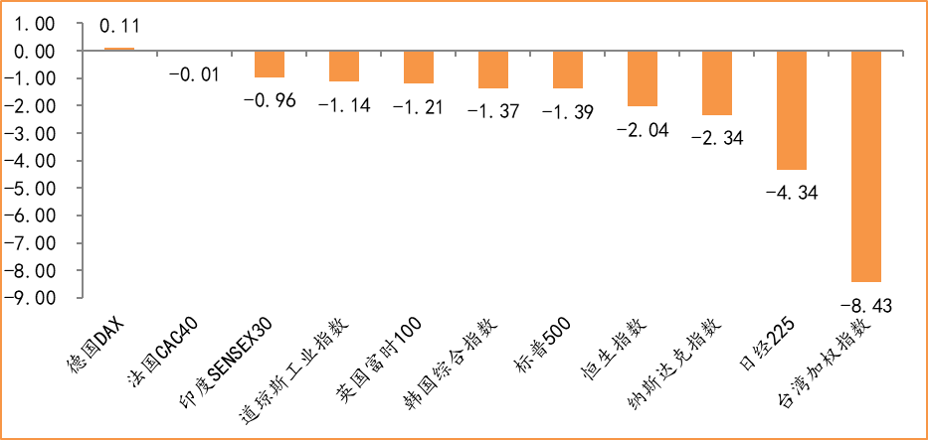
数据来源：wind，富荣基金管理有限公司

2.估值指标
图：主要股指市盈率PE（TTM），大幅上升
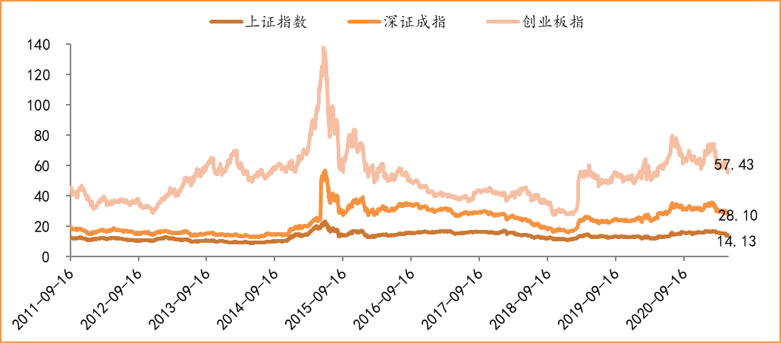
数据来源：wind，富荣基金管理有限公司

3.资金面
图：陆股通上周净流入27.12亿元
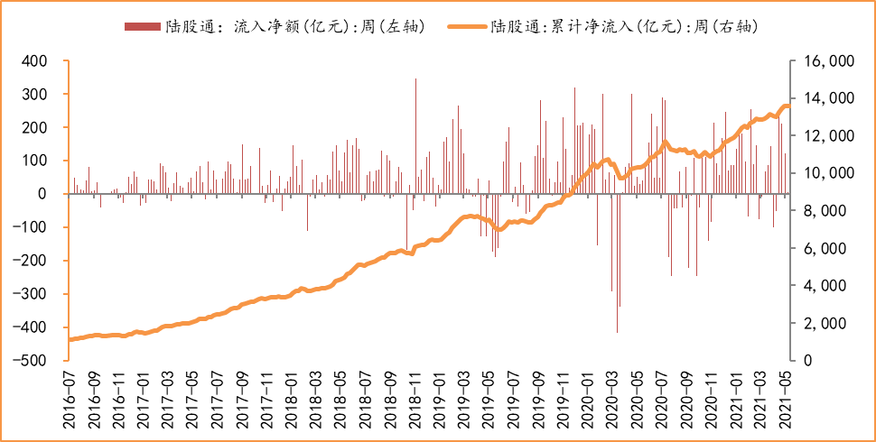
数据来源：wind，富荣基金管理有限公司

图：最新两融余额16757.54亿元，小幅增加
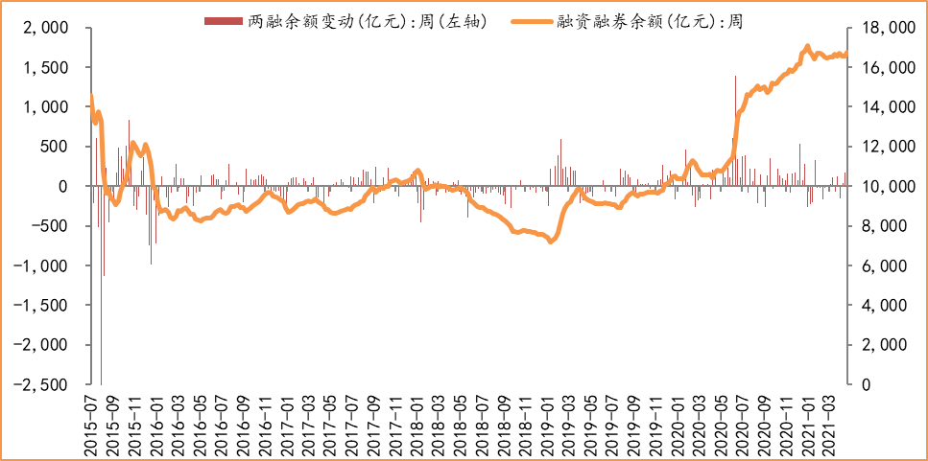
数据来源：wind，富荣基金管理有限公司

图：本周限售解禁市值约807.82亿元，较上周大幅减少
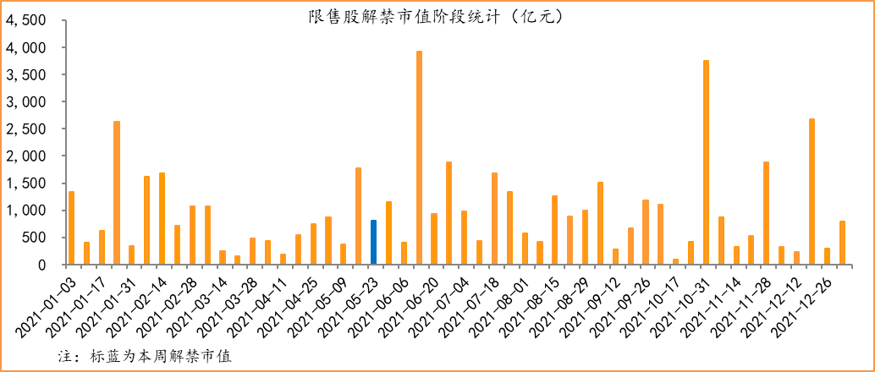
数据来源：wind，富荣基金管理有限公司

图：4月最新募资合计324.00亿元
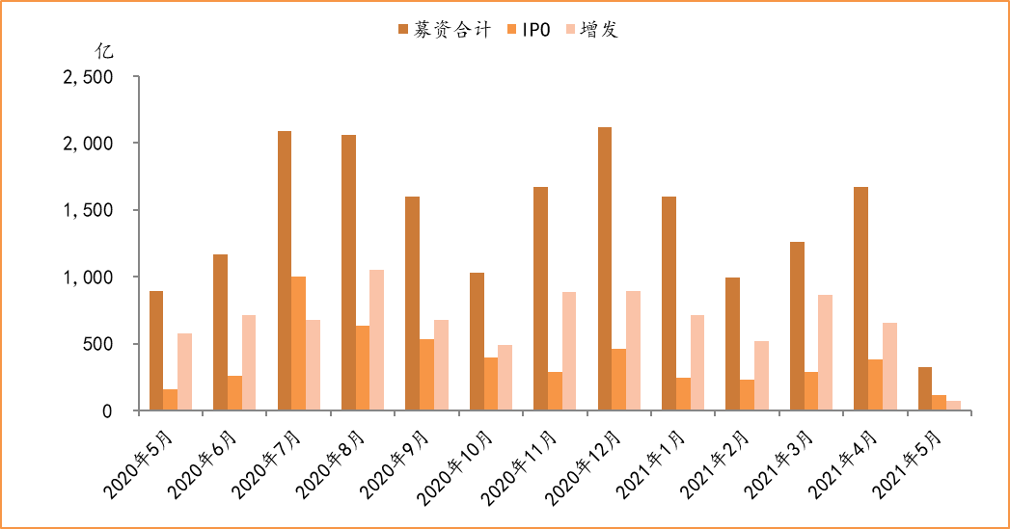
数据来源：wind，富荣基金管理有限公司

图：上周新成立偏股型基金份额共计263.77亿份，较前一周大幅增加
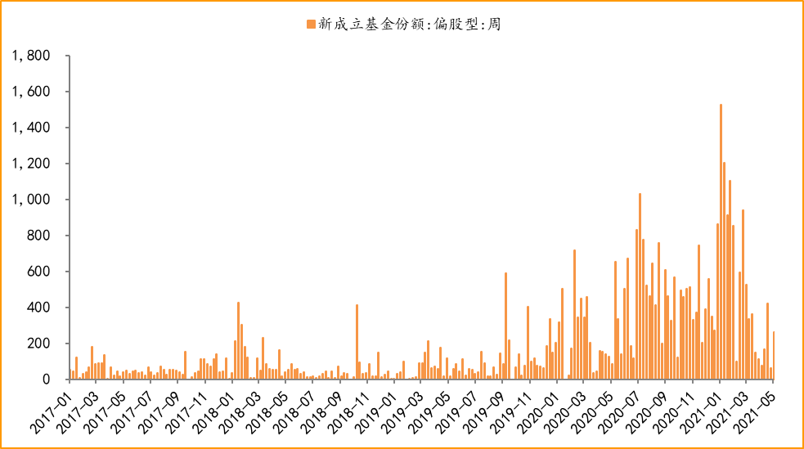
数据来源：wind，富荣基金管理有限公司

4.基本面
图：4月CPI同比增加0.90%，维持低位
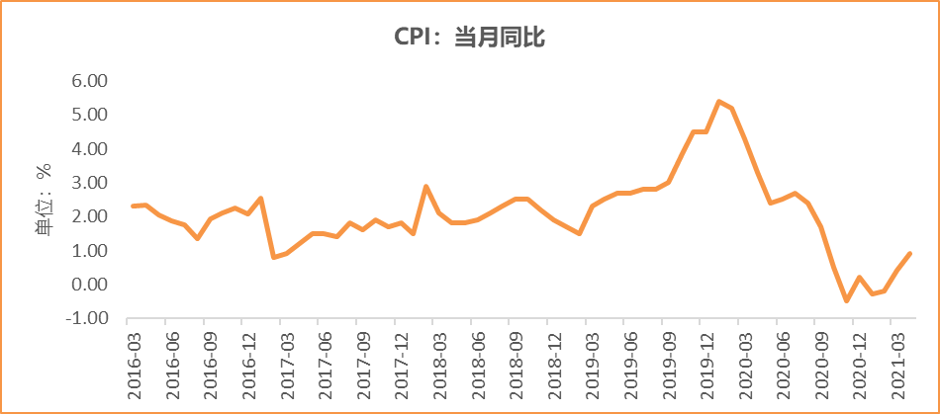
数据来源：wind，富荣基金管理有限公司

图：4月PPI同比增加6.80% ，持续恢复
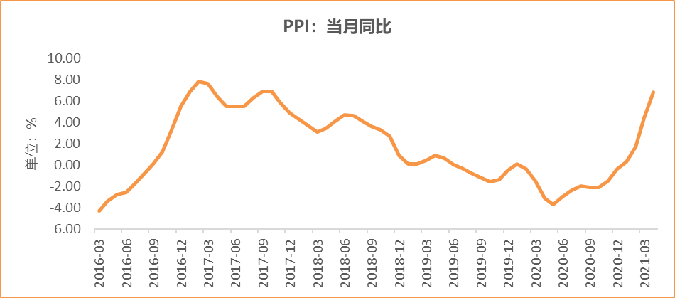
数据来源：wind，富荣基金管理有限公司

图：4月官方制造业PMI为51.10%，持续位于荣枯线上方
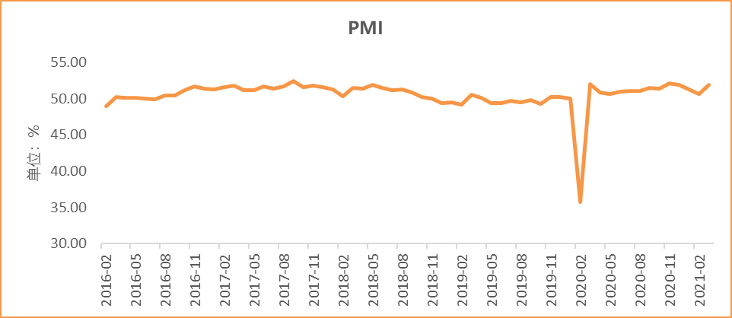
数据来源：wind，富荣基金管理有限公司

图：4月社会融资规模1.85万亿，同比下降
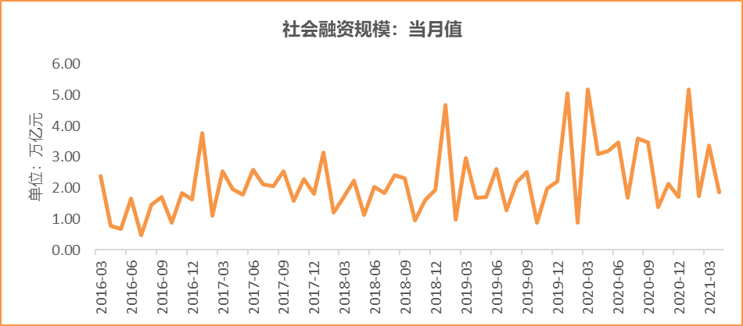
数据来源：wind，富荣基金管理有限公司

图：4月工业增加值累计同比增加0%
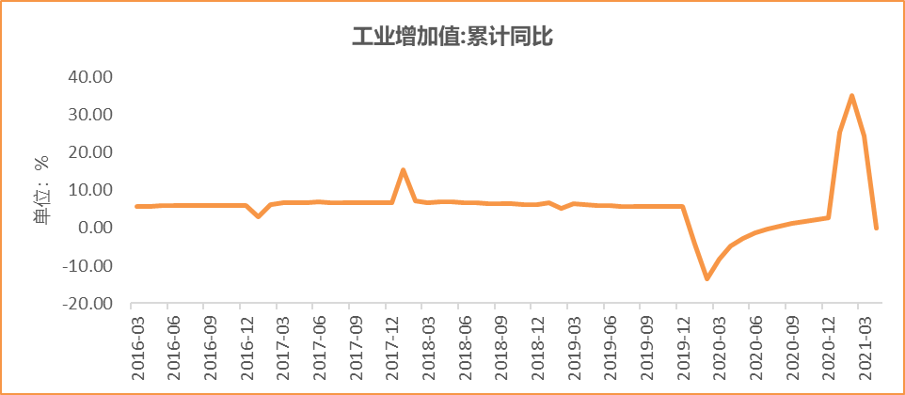
数据来源：wind，富荣基金管理有限公司

图：3月固定资产投资完成额累计同比上涨25.60% ，同比高增
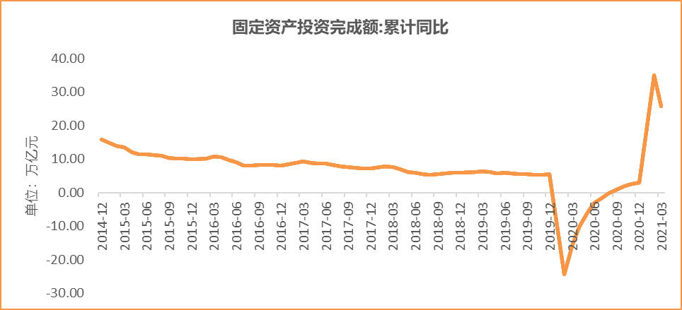
数据来源：wind，富荣基金管理有限公司

图：3月社会消费品零售总额同比增长34.20% ，同比高增
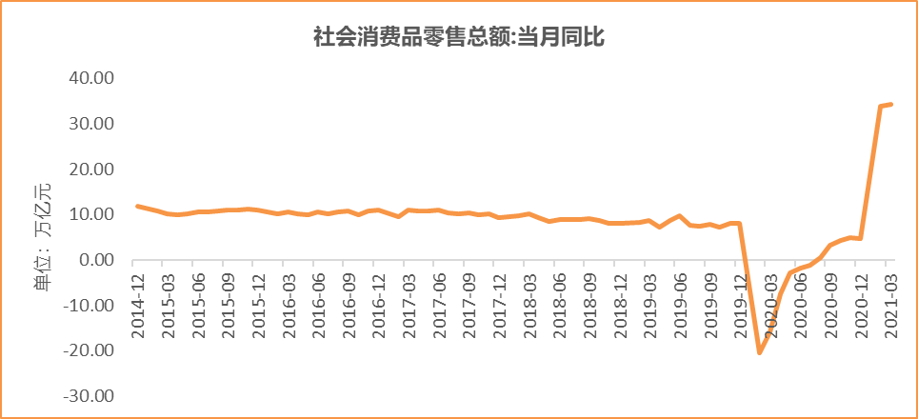
数据来源：wind，富荣基金管理有限公司

风险提示：1、本报告中的信息均来源于我们认为可靠的已公开资料和合作客户的研究成果，但本公司及研究人员对这些信息的准确性和完整性不作任何保证，也不保证本报告所包含的信息或建议在本报告发出后不会发生任何变更，且本报告仅反映发布时的资料、观点和预测，可能在随后会作出调整。2、本报告中的资料、观点和预测等仅供参考，在任何时候均不构成对任何人的个人推荐。市场有风险，投资需谨慎。

